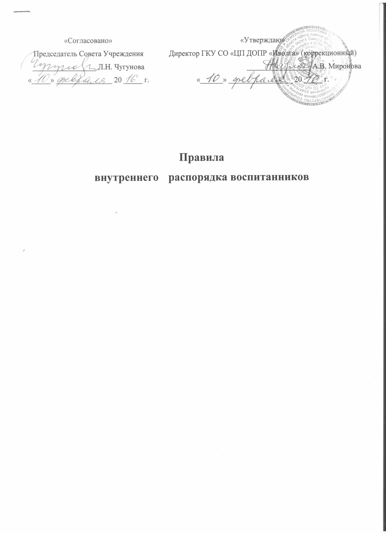

1. Общие положения.
- Данные Правила предусмотрены Уставом Государственного казенного учреждения Самарской области «Центр помощи детям, оставшимся без попечения родителей «Иволга» городского округа Самара (коррекционный)» - далее по тексту Центр, и регулируют применение к воспитанникам мер поощрения и взыскания в зависимости от их отношения к своим правам и обязанностям.
- Правила внутреннего распорядка воспитанников Центра направлены на:
- обеспечение благоприятной психологически комфортной обстановки в Центре;
- поддержание в Центре порядка, основанного на сознательной дисциплине и демократических началах организации образовательного и воспитательного процесса;
- стимулирование личностного развития воспитанников;
- укрепление традиций Центра.
1.3. Дисциплина в Центре поддерживается на основе уважения человеческого
достоинства воспитанников, учащихся, педагогов и других работников Центра.
Применение методов психического и физического насилия по отношению к окружающим не допускается.
1.4. Права и обязанности воспитанников Центра определяются Уставом Центра
и другими локальными актами
2. Права воспитанников. 2.1. Воспитанник Центра имеет право на:
- охрану жизни и здоровья;
- уважение своего человеческого достоинства честь и доброе имя;
- свободу и личную неприкосновенность;
- защиту от всех форм физического и психического насилия, оскорбления личности;
- защиту своих прав и интересов;
- полное государственное обеспечение;
- получение доступного качественного образования;
- обучение в рамках образовательных государственных стандартов по индивидуальным учебным планам и программам;
- получение дополнительных образовательных услуг;
- свободу совести и информации, на выражения мыслей и убеждений;
- удовлетворение потребности в эмоционально - личностном общении;
- бесплатное пользование информационными ресурсами, услугами учебных, социально-бытовых, лечебных и других подразделений Центра;
- получение квалифицированной помощи в обучении и коррекции имеющихся проблем в развитии;
- предоставление условий для полноценного развития;
- развитие своих творческих способностей и интересов;
- отдых, организованный досуг в выходные, праздничные и каникулярные дни;
- получение стипендии, премии и других поощрений по результатам учебы, участия в конкурсах и олимпиадах, спортивных соревнованиях и других видах общественной деятельности;
- обеспечение сезонной одеждой и обувью по нормам, утвержденным правительством Российской Федерации;
- обжалование приказов и распоряжений администрации Центра (через законных представителей) в установленном законодательством Российской Федерации порядке;
- государственное пособие, льготное обеспечение;
- контакты с кровными родителями и родственниками, лицами, представляющими их интересы, если это не противоречит интересам ребенка;
- помещение в приемные и патронатные семьи, передачу под опеку, российское и международное усыновление;
- выражение своего мнения и требование его учета от органов опеки и попечительства и администрации Центра по передаче данного ребенка на воспитание в семью.
3. Обязанности воспитанников. 3.1. Воспитанник Центра обязан:
- соблюдать законы, быть законопослушным гражданином;
- выполнять Устав и Правила внутреннего распорядка Центра;
- - беречь свою честь и достоинство, уважать честь и достоинство других воспитанников и работников Центра;
- уважать права и свободы других людей;
- быть здоровым, вести здоровый образ жизни; уделять должное внимание своему здоровью и здоровью окружающих;
- участвовать в самообслуживании с учетом возраста, физических возможностей, норм, правил и требований санитарии;
- - добросовестно учиться, овладевать знаниями, выполнять в установленные сроки задания, предусмотренные учебными планами и программами обучения;
- - соблюдать правила общежития в Центре;
- иметь постоянно опрятный вид; придерживаться делового стиля одежды;
- принимать участие в коллективных творческих делах класса и группы;
- соблюдать расписание занятий (уроков, факультативов, спецкурсов, самоподготовки), не опаздывать и не пропускать занятия без уважительной причины;
- поддерживать в чистоте и порядке территорию и помещения Центра;
- бережно относиться к зданию и имуществу Центра;
- экономно расходовать электроэнергию и воду;
- бережно относиться к результатам труда других людей и оказывать посильную помощь в уборке помещений Центра во время дежурства по классу, по школе, в группе;
3.2. Воспитанник Центра не имеет права:
- обижать, оскорблять других людей;
- подвергать жестокому обращению других людей;
- читать чужие письма и записки.
3.3. Воспитанникам запрещается:
- использовать любые вещества, ведущие к взрывам и возгораниям;
- применять физическую силу для выяснения отношений или вымогательства;
- совершать любые действия, влекущие за собой опасность для окружающих, для собственной жизни и здоровья;
- употреблять грубые выражения по отношению к детям, другим воспитанникам и ко всем работникам Центра;
- присваивать чужие вещи;
- вести аморальный образ жизни.
4. Меры поощрения.
4.1. Воспитанники Центра поощряются:
• за успехи в учебе, спорте, труде, общественной жизни;
- участие и занятие призовых мест в творческих конкурсах, выставках, спортивных состязаниях;
- общественно-полезную деятельность;
- особо значимые в жизни Центра благородные поступки.
4.2. В Центре применяются следующие виды поощрений воспитанников:
- объявление устной благодарности (в частной беседе, в присутствии воспитанников, работников Центра);
- награждение грамотой Центра;
- награждение ценным подарком;
- помещение фотографии на стенд «Наши звездочки».
4.3. Поощрения производятся директором по представлению педагогического совета, учителя, воспитателей и объявляются в приказе по Центру.
4.4. Поощрения применяются в обстановке широкой гласности, доводятся до сведения воспитанников и работников Центра.

